表1. 冒泡排序-正态分布整型数据排序时间（秒）
数据规模 | 优化前 | 优化后 | 提速百分比/%
1024 | 0.001 | 0.001 | 0.0
2048 | 0.003 | 0.002 | 33.3
4096 | 0.012 | 0.01 | 16.7
8192 | 0.048 | 0.038 | 20.8
16384 | 0.194 | 0.156 | 19.6
32768 | 0.78 | 0.646 | 17.2
65536 | 3.1 | 2.613 | 15.7
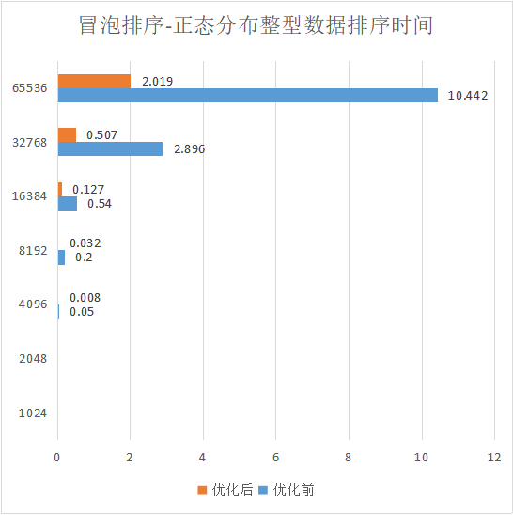

图5. 冒泡排序-正态分布整型数据排序时间（秒）

将自己测试的数据点击插入-图标-条形图-加标签，图表缩放大小同上图（将此表格直接复制黏贴入excel，）右键图表保存图片，在word中插入图片，图片大小如图中所示

